Инструкционная карта «Обработка вытачек»
№ п/п | Наименование технологической операции | Рисунок или фотография. | Технические условия выполнения операции. | Необходимые инструменты и приспособления. Оборудование.
1. | Неразрезная заутюженная вытачка.  Скрепить линии вытачки булавками или сметать. | 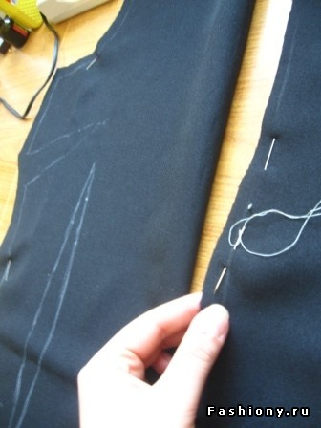 | Ткань сложить точно по линии середины вытачки.  Начинать надо смётывать от вершины вытачки к основанию. Длина стежка 7-10мм.  На конце вытачки выполняют для закрепления несколько стежков в обратном направлении или завязывают узелки | Игла, напёрсток. Нитки, ножницы.  Булавки.
2. | Стачать вытачку. | 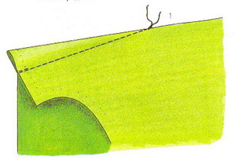 | Начинать надо стачивать от основания вытачки к вершине, выполняя закрепки или оставляя нитки 10-15 мм для завязывания узелка. | Швейная машина, нитки, ножницы.
3. | Приутюжить вытачки,а затем заутюжить в сторону. | 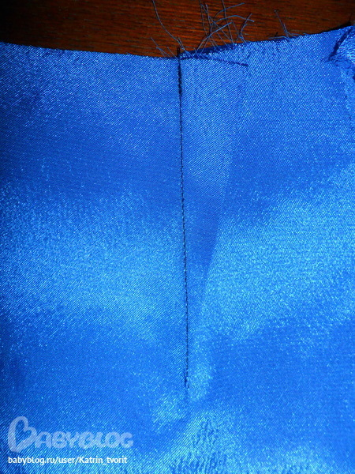 | Приутюживать вытачку надо от основания к вершине.  Нагрудные вытачки заутюживать вниз, талиевые – к середине детали. | Утюг, проутюжильник, гладильная доска.
1. | Неразрезная разутюженная вытачка.  Скрепить линии вытачки булавками или сметать |  | Ткань сложить точно по линии середины вытачки.  Начинать надо смётывать от вершины вытачки к основанию. Длина стежка 7-10мм.  На конце вытачки выполняют для закрепления несколько стежков в обратном направлении или завязывают узелки. | Игла, напёрсток. Нитки, ножницы.  Булавки.
2. | Стачать вытачку. |  | Начинать надо стачивать от основания вытачки к вершине, выполняя закрепки или оставляя нитки 10-15 мм для завязывания узелка. | Швейная машина, нитки, ножницы.
3. | Приутюжить вытачку, а затем раствор вытачки разутюживают в разные стороны. | 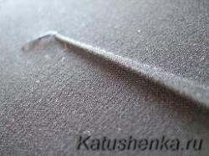 | Приутюживать вытачку надо от основания к вершине.  Нагрудные вытачки заутюживать вниз, талиевые – к середине детали | Утюг, проутюжильник, гладильная доска.
1. | Разрезанная вытачка.  Скрепить линии вытачки булавками.  затем обрабатывают утюгом, как было описано выше. |  | Ткань сложить точно по линии середины вытачки.  Начинать надо смётывать от вершины вытачки к основанию. Длина стежка 7-10мм.  На конце вытачки выполняют для закрепления несколько стежков в обратном направлении или завязывают узелки. | Игла, напёрсток. Нитки, ножницы.  Булавки
2. | Стачать вытачку. |  | Начинать надо стачивать от основания вытачки к вершине, выполняя закрепки или оставляя нитки 10-15 мм для завязывания узелка | Швейная машина, нитки, ножницы.
3. | Срезать ткань у глубокой вытачки. | 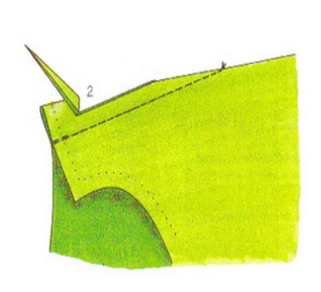 | Ткань срезать на расстоянии 10-15 мм от линии строчки.  Неглубокую вытачку разрезают, не доходя 5 мм до вершины. | Ножницы.
4. | Разутюжить края вытачки, а вершину вытачки приутюжить. | 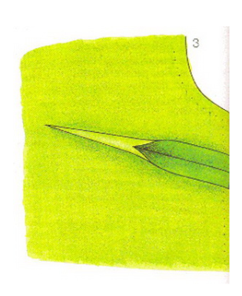 |  | Утюг, гладильная доска, проутюжильник.

